实验题目：干涉法测微小量
实验目的：用干涉法测平凸透镜曲率半径。
实验原理：1.用牛顿环测平凸透镜的曲率半径，公式及装置原理
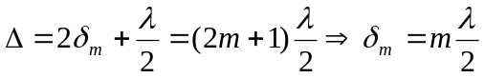
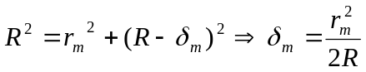
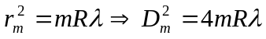
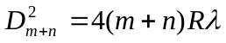
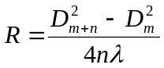

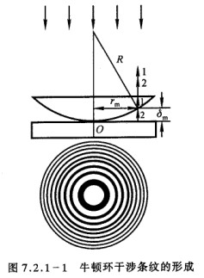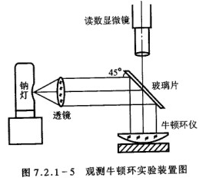

实验步骤：1.打开钠灯，等待直至颜色（波长）稳定
2.放入凸透镜，把镜筒降至最低，逐渐升高直至目镜中能看到清晰牛顿环。
3.装入摄像头，从对侧65-65条纹间折返，每侧第10、20、30、40、50、60个条纹进行读数，读出6趟数据，分为3组。
4.整理实验器材。

数据处理：（以下单位均为mm）
n | 60 | 50 | 40 | 30 | 20 | 10
d₁ | 19.349 | 19.825 | 20.348 | 20.935 | 21.625 | 22.506
d₁' | 30.688 | 30.216 | 29.688 | 29.100 | 28.413 | 27.519
D₁ | 11.339 | 10.391 | 9.340 | 8.165 | 6.788 | 5.013
d₂ | 30.645 | 30.173 | 29.645 | 29.053 | 28.360 | 27.475
d₂' | 19.319 | 19.791 | 20.312 | 20.900 | 21.590 | 22.470
D₂ | 11.326 | 10.382 | 9.333 | 8.153 | 6.770 | 5.005
d₃ | 19.351 | 19.819 | 20.345 | 20.934 | 21.633 | 22.511
d₃' | 30.679 | 30.213 | 29.689 | 29.095 | 28.407 | 27.520
D₃ | 11.328 | 10.394 | 9.344 | 8.161 | 6.774 | 5.009
D | 11.331 | 10.389 | 9.339 | 8.160 | 6.777 | 5.009
σ_{D} | 0.007 | 0.006 | 0.006 | 0.006 | 0.009 | 0.004
u_{a} | 0.004 | 0.004 | 0.003 | 0.004 | 0.005 | 0.002
u_{b} | 0.004 | 0.004 | 0.004 | 0.004 | 0.004 | 0.004
u_{0.68} | 0.007 | 0.006 | 0.006 | 0.006 | 0.008 | 0.005
u_{0.95} | 0.010 | 0.009 | 0.009 | 0.009 | 0.014 | 0.007
u_{0.99} | 0.015 | 0.014 | 0.012 | 0.013 | 0.020 | 0.009
λ=589.3nm=0.0005893mm u_{b}=0.004mm
用逐差法可推导得：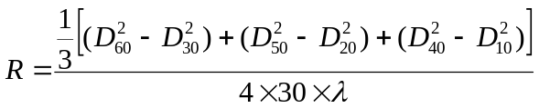 代入各平均值得R＝876.446mm。将上式两边求导得：
两边取绝对值并改成不确定度符号：
写成标准差公式，为：
故可算得U_{0.68}＝1.362mm
U_{0.95}＝2.013mm
U_{0.99}＝2.915mm

实验结果：平凸透镜的曲率半径为
R＝（876.446±1.362）mm P＝0.69
R＝（876.446±2.013）mm P＝0.95
R＝（876.446±2.915）mm P＝0.99
误差分析：1.凸透镜受重力发生变形，条纹宽度不均匀造成误差。
2.透镜或水平面不平，可能导致读数仪器移动路程增大。
3.目镜或摄像头没有放正，增大读数难度和人为误差。

